**超级Geek和他的“机器人”**

android之父andy rubin，曾在苹果、微软工作，后来想开发智能手机，2000建立danger公司，其sidekick是最早的智能手机之一。

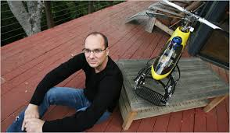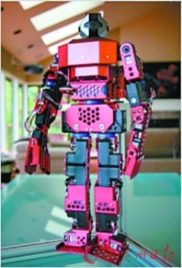 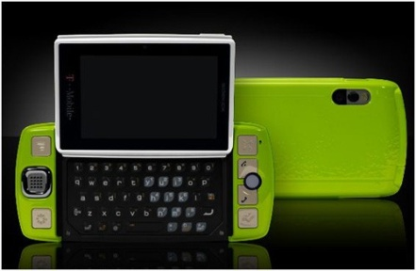

Geek Andy和他的飞机、机器人和sidekick

2002年初，Andy Rubin在斯坦福大学给硅谷工程师讲课，其间谈到了Sidekick的研发过程。他的听众中有两个不平凡的人物——谷歌创始人拉里·佩奇和谢尔盖·布林。这是两人第一次与Andy Rubin结缘。下课后，佩奇走到Andy Rubin身边查看Sidekick，发现Google已经被列为默认的搜索引擎。“真酷。”佩奇由衷地说。也许受到Sidekick的启发，佩奇很快就有了开发一款谷歌手机和一个移动操作系统平台的想法。正是这样的想法促成他与Andy Rubin再次结缘。此为后话。

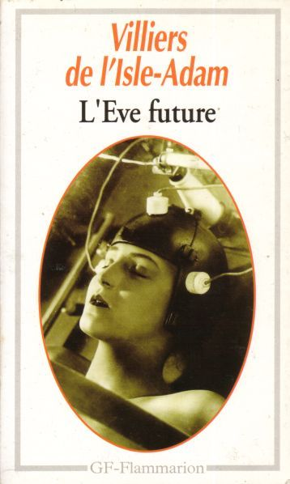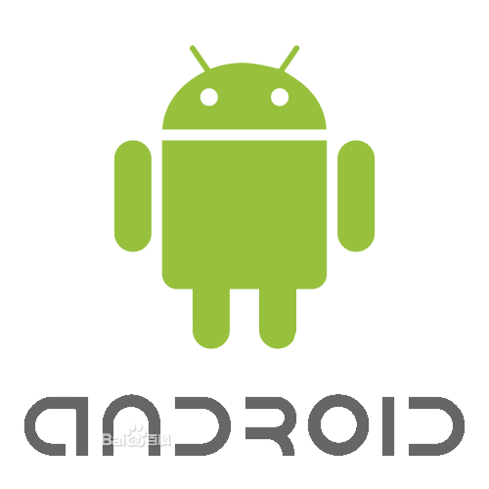

离开Danger后，andy创办android公司，着手设计一款对所有软件开发者开放的移动平台。至于为什么叫android，可能是因为andy非常喜欢机器人，而一位作家在其作品中将人形机器人称为android，然后这个称呼就被andy借用了吧。在andy拉风投的时候，突然想到了larry page，结果google几周后就完全收购了android。

2005年8月17日，[Google](http://baike.baidu.com/view/105.htm)低调收购了成立仅22个月的高科技企业Android及其团队。安迪鲁宾成为Google公司工程部副总裁，继续负责Android项目。

2007年11月，Google与84家硬件制造商、软件开发商及电信营运商组建开放手机联盟共同研发改良Android系统。随后Google以 Apache开源许可证的授权方式，发布了Android的源代码。第一部Android智能手机发布于2008年10月。Android逐渐扩展到[平板电脑](http://baike.baidu.com/view/74538.htm)及其他领域上，如[电视](http://baike.baidu.com/view/8623.htm)、[数码相机](http://baike.baidu.com/view/13650.htm)、[游戏机](http://baike.baidu.com/view/15830.htm)等。 2011年第一季度，Android在全球的市场份额首次超过[塞班系统](http://baike.baidu.com/view/2059103.htm)，跃居全球第一。 2012年11月数据显示，Android占据全球智能[手机操作系统](http://baike.baidu.com/view/148382.htm)市场76%的份额，中国市场占有率为90%。2013年09月24日谷歌开发的操作系统Android在迎来了5岁生日，全世界采用这款系统的设备数量已经达到10亿台。